查补易混易错点03 大气的运动原理



大气的运动原理来自选择性必修一大气部分。

在高考中，选择题主要以图表材料切入，要求分析气温与降水的成因、分布和变化规律， 锋面类型的判断和天气特征分析，气候类型的特征和分布规律等；非选择题一般是以某特定区域为背景，要求具体分析气温和降水对生产生活的影响。

气温和降水的分布规律、天气系统、气候特征仍是重要考点。高考主要的命题趋势：利用各种区域图和统计资料设置特殊情境，选择题主要考查知识点之间的联系、探究知识在实际生活中的应用；非选择题中，气温、降水、气候作为分析区域可持续发展的条件，需要从材料中获取相关信息。结合日常生活中的观察和感受，分析归纳大气受热过程原理对大气环境的影响，提升地理实践力。通过对人们的生产、生活中案例分析，探讨大气受热及大气运动等相关原理实践应用，培养人地协调观。

2021年高考，广东卷、湖南卷有考查。

**易错01 从地气系统分析大气的受热过程**

(1)抓住下列因素，看到达地面的太阳辐射多少，分析气温的高低。

①纬度：纬度低，太阳高度角大，气温高。

②地势：海拔高，大气稀薄，光照强，白天气温高。

③天气状况：晴天白天气温高，光照强。

④日照时间：夏季白昼长，气温高。

(2)考虑下垫面情况，看地面的吸收效率，分析地面温度的高低。

①反射率：反射率大，吸热少。(冰雪＞裸地＞草地＞林地＞湿地、水域)

②比热容：比热容大，吸热慢，白天气温低。(水域＞砂石)

(3)考虑大气状况，看大气对地面的吸收能力，分析气温的高低。

①大气密度：海拔高，空气稀薄(吸收效果差)，气温低。

②大气成分：大气中含水汽、二氧化碳多，气温高。

**易错02 从对流层的气温分布分析大气中的逆温现象**

(1)逆温的表现及形成

一般情况下，对流层温度上冷下暖。但在一定条件下，对流层的某一高度有时也会出现气温随高度增加而升高的现象，这种气温逆转的现象我们称之为“逆温”。逆温的形成主要有以下原因：

|  |  |  |
| --- | --- | --- |
| 类型 | 发生的条件 | 出现的地区 |
| 辐射  逆温 | 经常发生在晴朗无云的夜间，由于地面有效辐射很强，近地面大气层气温迅速下降，而高处大气层降温较慢 | 中高纬度大陆冬季黎明前 |
| 平流  逆温 | 暖空气水平移动到冷的地面或气层上 | 中纬度沿海地区 |
| 地形  逆温 | 主要由地形造成，由于山坡散热快，冷空气沿山坡下沉到谷底，谷底原来较暖空气被较冷的空气抬挤上升 | 盆地和谷地夜间 |
| 锋面  逆温 | 锋面之上的暖空气与锋面之下的冷空气之间温度差异显著 | 锋面活动地区 |

(2)逆温现象产生的影响

①不利影响：出现在城市上空的逆温，阻碍大气的对流运动，会加重近地面的大气污染，并降低大气能见度，增加酸雨出现的概率，给人们的生命、财产带来危害。

②有利影响

a．在某些山坡或河谷地区，逆温成为一种气候资源而得到利用。例如，我国新疆的伊犁谷地，逆温现象从10月持续至次年3月，长达半年之久。逆温层提高了伊犁谷地冬季的气温，坡地上的多年生果树可不必埋土保护，从而避免或减轻了低温冻害；在这里发展冬暖式蔬菜大棚，可减少保温材料投入，提高经济效益；逆温层坡地还为当地牲畜提供了避寒越冬的理想场所。

b．由于逆温层的出现会阻碍空气垂直对流运动，因此逆温可以抑制由大风、沙尘、强对流而引起的沙尘暴的发生。

c．逆温出现在高空，对在相应空间中飞机的飞行极为有利。使飞机在飞行中不会有大的颠簸，飞行平稳；同时，晴空万里提高了能见度，使飞行更加安全。



（2022·浙江·高考真题）大气散射辐射的强弱和太阳高度、大气透明度有关。下图为我国某城市大气散射辐射日变化图。完成下面小题。

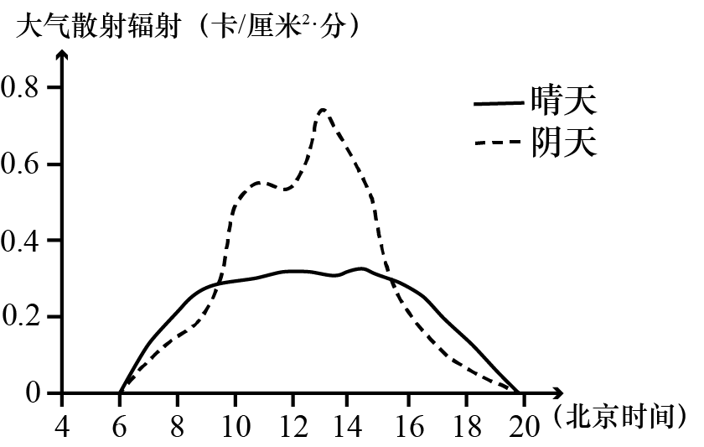

1．有关该城市大气散射辐射强弱的叙述，正确的是（     ）

①夏季大于冬季②郊区大于城区③冬季大于夏季④城区大于郊区

A．①② B．①④ C．②③ D．③④

2．下列现象与大气散射作用密切相关的是（     ）

①晴天天空多呈蔚蓝色②朝霞和晚霞往往呈红色③深秋晴天夜里多霜冻④雪后天晴阳光特别耀眼

A．①② B．①④ C．②③ D．③④

【答案】1．B 2．A

【解析】1．据材料可知，大气散射辐射的强弱和太阳高度、大气透明度有关。又据图可知，北京时间12-14时，正午太阳高度角大，大气散射辐射强，说明大气散射辐射与正午太阳高度正相关，故大气散射辐射夏季大于冬季，①正确，③错误；又据图可知，阴天云层厚，大气透明度低，大气散射辐射强，说明大气散射辐射与大气透明度反相关，城区比郊区污染较严重，大气透明度低，大气散射辐射城区大于郊区，故②错误，④正确。综合起来①④正确，故A、C、D错误，B正确；故选B。

2．在太阳辐射的可见光中，波长较短的蓝色光最容易被散射，所以晴朗的天空呈现蔚蓝色，①正确；日出和日落的时候，太阳光要穿过较厚的大气层才能到达地面，波长较短的蓝光、青光、紫光大部分已被上层大气散射掉了，到达近地面大气时主要只有波长较长的红光、橙光、黄光了，故朝霞和晚霞往往呈红色，②正确；秋冬季节出现霜冻，与晴朗的夜晚云量少、大气逆辐射弱有关，与大气散射无关，③错误；雪后天晴阳光特别耀眼是因为云层少，大气透明度高，大气对太阳辐射的反射、散射、吸收作用少，不只是散射作用，④错误。综合起来，①②正确，B、C、D错误，A正确；故选A。

（2021·浙江·高考真题）秀珍菇生产需避光遮阳。浙江某地在秀珍菇生产大棚上搭建光伏发电系统，实现了棚内种菇、棚顶发电.形成了“农业+新能源"生态高效生产方式。完成下面小题。

3．该生产方式会使棚内（     ）

A．太阳辐射减弱 B．地面辐射增加

C．大气吸收增加 D．地面反射增加

4．与原秀珍菇生产方式相比，该生产方式的优势有（     ）

①增加经济效益②增加土壤肥力③减少土壤污染④提高土地利用率

A．①③ B．②④ C．①④ D．②③

【答案】3．A 4．C

【解析】3．本题考查大气受热过程。大棚顶部搭建光伏发电系统（有光伏板），会使到达棚内的太阳辐射进一步减弱，从而使棚内的地面辐射、大气吸收、地面反射等也随之减弱。A正确，BCD错误，故选A。

4．本题考查区域农业可持续发展。与原秀珍菇生产方式相比，该生产方式在几乎同样的土地面积上既种植了秀珍菇，还实现了光伏发电，增加了经济效益，提高了土地利用率，①④正确。对土壤肥力和污染没有影响，②③错误。故选C。

（2020·全国·高考真题）对我国甘肃某绿洲观测发现，在天气稳定的状态下，会季节性出现绿洲地表温度全天低于周边沙漠的现象。下图呈现该绿洲和附近沙漠某时段内地表温度的变化。据此完成下面小题。

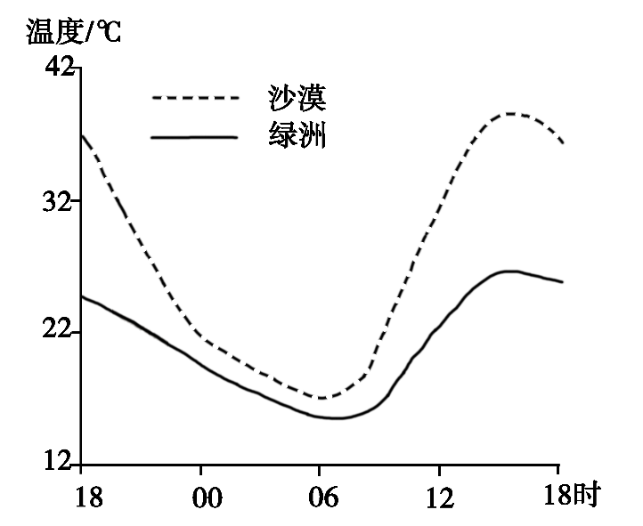

5．图示观测时段内（     ）

A．正午绿洲和沙漠长波辐射差值最大 B．傍晚绿洲降温速率大于沙漠

C．凌晨绿洲和沙漠降温速率接近 D．上午绿洲长波辐射强于沙漠

6．导致绿洲夜间地表温度仍低于沙漠的主要原因是绿洲（     ）

①白天温度低   ②蒸发(腾)多   ③空气湿度大   ④大气逆辐射强

A．①② B．②③ C．③④ D．①④

7．这种现象最可能发生在（     ）

A．1~2月 B．4~5月 C．7~8月 D．10~11月

【答案】5．C 6．A 7．C

【解析】5．读“该绿洲和附近沙漠某时段内地表温度的变化”图可知，凌晨0-6时左右绿洲和沙漠地表温度的变化曲线接近平行，说明降温速率接近，C正确；地面长波辐射主要受地温的影响，图中显示地表温度差值最大接近15时，故15时左右绿洲和沙漠的地表温度差值最大，A错误；傍晚沙漠地温曲线较陡，温度下降较快，故绿洲降温速率小于沙漠，B错误；上午绿洲地温低于沙漠，故绿洲长波辐射弱于沙漠，D错误。故选C。

6．由于沙漠白天温度较绿洲高很多，夜间虽然沙漠降温幅度快于绿洲，但还是会出现绿洲夜间地表温度仍低于沙漠的现象，①正确；绿洲地表较湿润，蒸发(腾)多，吸收热量多，会使绿洲夜间降温较快，温度较低，②正确；空气湿度大和大气逆辐射强都会导致夜间降温较慢，使绿洲夜间地表温度较高，③④错误。故选A。

7．由上题分析可知，要出现绿洲地表温度全天低于周边沙漠的现象，必须具备绿洲夜间地表温度仍低于沙漠，则沙漠地区白天温度要远高于绿洲温度，使沙漠积累的余热多，导致夜晚降温后温度仍然高于绿洲，故要出现沙漠高温应为夏季7~8月。也可以通过读“该绿洲和附近沙漠某时段内地表温度的变化”图得知，图中出现绿洲地表温度全天低于周边沙漠的现象，图中沙漠15时左右的地表最高温已达40多度，故最可能发生在北半球夏季7~8月， C正确，ABD错误。故选C。

（2022·福建漳州·二模）帽状云（下图）主要分布在高海拔地区，且极为罕见。有专家指出，当帽壮云稳定在终峰峰值附近时，适合登顶珠峰。据此完成下面小题。

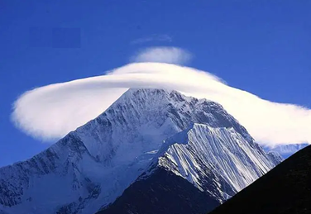

8．在高山地区帽状云出现概率极小，主要原因是山顶大气（     ）

A．温度低 B．湿度高 C．压强低 D．难稳定

9．“当帽状云稳定在珠峰峰顶附近时，适合登顶珠峰”，说明“帽状云”景观具有（     ）

A．经济价值 B．文化价值 C．美学价值 D．科学价值

【答案】8．D 9．D

【解析】8．帽状云是在气流稳定和低水汽条件下形成的一种极为罕见、形似帽子的地形云，帽状云的形成条件是气流稳定和低水汽。也就是大气温度和相对湿度正好达到气流凝结高度，便出现帽状云，故帽状云出现时大气温度和大气相对湿度正好时气流凝结，故A、B错误；山顶大气压强低 空气胁迫上升，在山顶冷却至饱和，有利于山顶的云的形成，故C选项错误；而山顶受气压差、风等众多因素影响，大气极易不稳定，导致帽状云形成条件不充分，因此帽状云极为罕见，D选项正确；故本题选择D。

9．根据通过研究帽状云来确定攀登珠峰体现了“帽状云”景观的科学价值，D选项正确；当帽状云出现时攀登珠峰，并没有获得经济收入，没有赋予文化内涵，故没有体现经济价值和文化价值，A、B选项错误；“帽状云”景观罕见，直接体现的美学价值，但是通过研究帽状云来确定攀登珠峰体现的是科学价值，C选项错误；故本题选择D。

（2022·山西晋中·一模）范围大、持续时间长的海雾一般为平流雾，是温度较高的暖空气移动到温度较低的海面上生成的。下图为"某海域水温、气温月平均分布图"。据此完成下面小题。

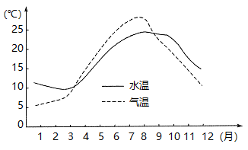

10．该海域海雾多出现于（     ）

A．春、夏季 B．夏、秋季 C．春、秋季 D．冬、春季

11．导致该海域海雾容易形成的天气情况是（     ）

A．东北风无风天气 B．西北风微风天气 C．东南风微风天气 D．东南风大风天气

【答案】10．A 11．C

【解析】10．根据材料并结合图中数据可知，4~8月气温大于水温，符合平流雾生成的条件，气温最高出现在8月份，是北半球的海域，3-4-5月是北半球的春季，6-7-8月是北半球的夏季 ，故该海域海雾多出现于春、夏季。A正确，BCD错误，故选A。

11．由图可知，该海域水、气温度夏季最高，判断该海域位于北半球，来自偏南方向的暖湿气流从较暖的海面流到较冷海面容易形成平流雾，没有风，则暖空气输送不足；风力太强，海雾容易蒸发消散。C正确，ABD错误，故选C。

（2022·四川泸州·二模）布拉风是指冷空气从不太高的山地或高原经过低矮隘道像瀑布一样直泻山麓的一种地方性剧烈大气运动,它所经之处会带来严重灾害。下图为布拉风形成示意图。据此完成下面小题。

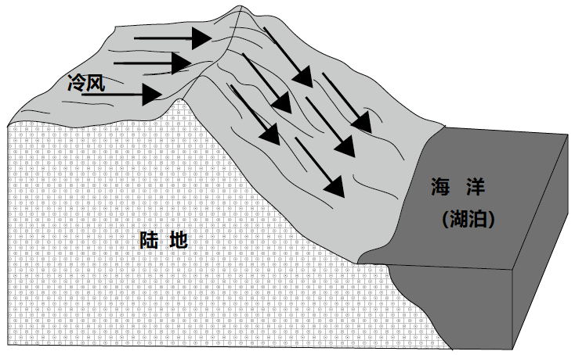

12．布拉风形成的原理类似（     ）

A．季风 B．陆风 C．焚风 D．台风

13．布拉风带来的主要灾害是（     ）

A．狂风、暴雨 B．滑波、泥石流 C．干热风旱灾 D．冰冻、狂风

14．一天中最有利于布拉风形成的时段是（     ）

A．日出前后 B．午夜 C．日落前后 D．午后2点

【答案】12．B 13．D 14．A

【解析】12．读图可知，布拉风的直接原因是气压差。当冷空气被山脉或高地阻挡聚集起来，形成了很高的气压，而温暖的海面上空却处于暖空气低气压控制，这时，在气压梯度力的作用下，山上或高地的冷空气会从高压区流向低压区，冷而重的空气像瀑布一样直泻山麓，从陆地吹向海岸，到达海岸时风速骤然增大。因此形成原理类似于陆风，B正确；季风形成原理是海陆热力性质差异，有冬季风从海吹向陆，也有夏季风从陆吹向海，因此与此并不完全相似，A错误；焚风是暖湿气流沿山地爬升后，在背风坡形成的干热风，方向相反，C错误；台风是海洋上的热带气旋的强烈发展的形势，D错误。故选B。

13．由于冷空气来源于高寒地带，温度很低，它过山下降时虽有绝热增温效应，但因落差不大，而两地温差明显，比背风坡原来的气温还是低得多，因此布拉风所经之处，气温会迅速降低，给所经过地区带来冰冻、狂风灾害，C错误，D正确；冷空气从高处向下运动，降雨少，不会出现暴雨现象，不会导致滑坡和泥石流，AB错。故选D。

14．根据材料信息可知，发生布拉风需要海洋相对为低压，而陆地空气冷却收缩下沉为高压。由于海陆热力性质的差异，在夜间，陆地降温快，空气冷却下沉形成高压，海洋降温慢，空气上升形成低压，到日出前后，海洋和陆地温差达到最大，因此布拉风出现频率最高的时段应是日出前后，A正确。午后2点，在近地面空气由海洋吹向陆地。不易形成布拉风，D错误；日落前后和午夜时，陆地逐渐降温，与海洋的气温相差不大，布拉风发生频率较低，BC错误。故选A。

**二、综合题**

15．（2022·山东日照·一模）阅读图文材料，完成下列各题。

“山城”重庆多雾，研究发现重庆的雾冬季清晨多。大气污染物与雾的形成有关并影响大气受热过程，热岛效应会阻碍重庆冬季雾的发展，图示重庆冬季平均雾日分布，图示意1973～2015年重庆地区冬季雾日数的变化。

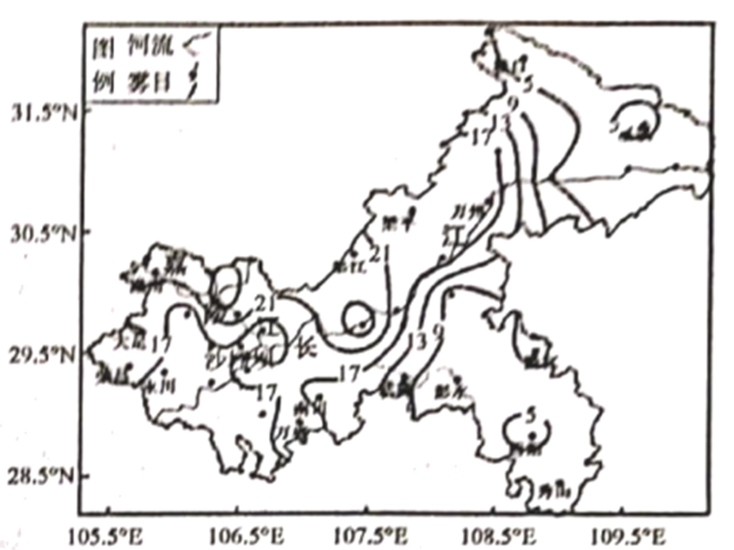

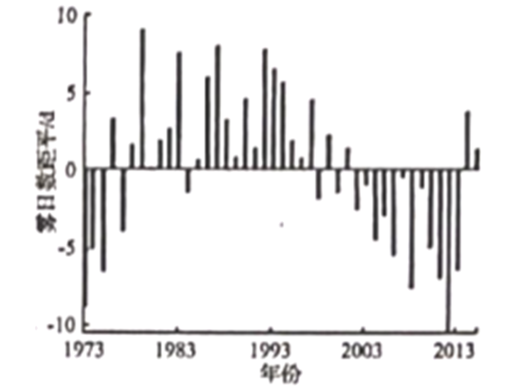

(1)归纳重庆冬季雾日空间分布规律。

(2)运用热力环流的原理，说明冬季重庆雾的形成过程。

(3)分析八十年代以来重庆冬季雾日变化的原因。

【答案】(1)重庆冬季雾日空间分布不均；长江和嘉陵江沿线及低海拔地区雾日较多，离两江沿岸越远，海拔越高，雾日较少（中西部地区多，东南和东北部地区少）。

(2)夜间盛行山风，长江及嘉陵江蒸发的水汽在山风作用下辐合上升，冷却形成雾。

(3)前期，随着大气污染物增多，空气中凝结核增加，雾日增加。后期，城镇化进程加快，城市热岛效应增强;大气污染物阻挡地面长波辐射，大气逆辐射增强，减缓了地面热量散失，导致雾日减少。

【解析】(1)读图可知，重庆冬季雾日空间分布不均，中西部地区冬季平均雾日数多在17日以上，中西部多；东北和东南平均日数大多分别在5日以下和9日以下，东南、东北少；且长江和嘉陵江沿线及低海拔地区雾日较多，离两江沿岸越远，海拔越高，雾日较少。

(2)根据材料：（“山城”重庆多雾，研究发现重庆的雾冬季清晨多）可知，重庆位于多山地形，在冬季夜晚坡面降温快，山坡冷空气下沉至谷底，形成山风；在市区形成冷空气的堆积，将白天谷地积攒的热空气抬升的上空，形成逆温现象，加上长江和嘉陵江蒸发的水汽共同作用，利于水汽凝结成雾。

(3)由材料可知，八十年代以来，重庆直辖市的设立，早起由于工业的技术尚不先进，大气污染严重，空中凝结核增加，雾日也在增加；后期城镇化建设加快，城区范围不断扩大，导致城市热岛效应显著，阻碍重庆冬季雾的发展，且大气中的污染物阻挡了地面长波辐射，增强了大气逆辐射，减缓地面热量的流失，导致雾日减少。